Specifikace projektu

# Úvod

Cílem této práce je vytvoření izometrické hry ve 2D, ve které bude hráč procházet steampunkově stylizovaným světem a jeho příběhem. Hlavní náplní hry budou souboje ve všech osmi izometrických směrech. Protivníky bude ovládat počítač.

Dalším důležitým prvkem je stylizace do retro pixelovaného vzhledu s využitím omezené palety barev. To nám otevírá možnost nezaměřovat se na grafickou stránku světa, ale hlavně na jeho estetiku a stylizaci. Důraz je kladen na výběr správné barevné palety a realisticky vypadajících postavách a prostředích (v rámci steampunkového světa).

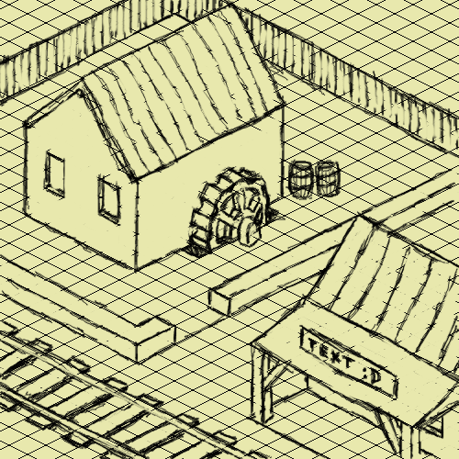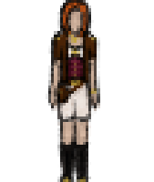

Izometrický pohled a příklad postavy (a barevné palety)

# Náplň hry

## Soubojový systém

Nejdůležitější částí hry je soubojový systém. V něm je kladen důraz na využití všech izometrických směrů. Hráč bude mít v boji možnost 2 různých útoků a používání předmětů, které během hry získá. Mezi tyto patří léčivé předměty a zbraně na dálku (např. revolver s omezeným množstvím nábojů). Jako obraný mechanizmus bude hráči sloužit úskok ve kterémkoliv směru.

Další herní mechanikou bude možnost zaměřování nepřátel. Po zaměření nepřítele ho bude postava sledovat celým tělem a všechny útoky povede na něj. Tato mechanika bude využívána jak pro souboje nablízko, tak i pro boj na dálku (revolver). Zaměřování nebude nezbytné pro souboj.

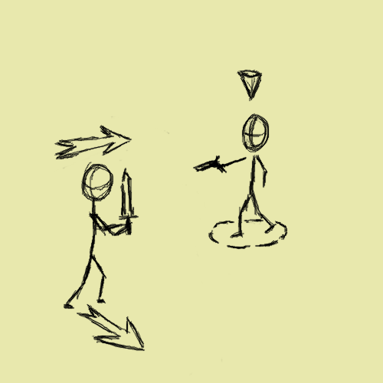Rychlá série útoků položí jakoukoliv postavu na zem a tím zajistí chvilkovou nezranitelnost. Mělo by to zajistit ochranu vůči situacím, kdy hráč nemůže nic dělat.

## Příběh

Jak již bylo zmíněno, hra se odehrává ve steampunkově stylizovaném světě. Období by se dalo přirovnat k průmyslové revoluci v 18. Století. Toto téma zapříčiňuje, že svět je plný technologie, která byla dostupná na divokém západě. Revolvery, vlaky a vzducholodě jsou běžné spolu s koňmi a primitivnější technologií.

Příběh následuje osudy hlavní postavy, která je vojákem v invazivní armádě. Normální den se změní v dobrodružství, když spolu s kamarádem ukradnou mapu k pokladu od svého velícího důstojníka a vydají se za bohatstvím. Cestou musí nejen bojovat proti domorodcům a místní fauně, ale také musí spěchat, aby je nedopadli členové jejich bývalého vojska a nepotrestali je za dezerci.

Soubojový systém

Příběh dosahuje zvraty, rozmanité postavy a poutavý svět.

# Technická stránka

K vývoji využíváme Unity2D verze 5.3.3f1. Všechny skripty, které jsou přímo spojené s problematikou hry vytváříme vlastní. Pro vytváření spritesheetů a ostatních grafických zdrojů využíváme GIMP a Spriter.

Pro ulehčení vytváření izometrických map používáme program Tiled a k němu pomocný nástroj Tiled2Unity. Pomáhá nám při vytváření základu mapy. Zbytek věcí do scén přidáváme ručně pomocí Unity Editoru.

## Unity

Unity 3D je multiplatformní herní engine vyvinutý společností Unity Technologies. Byl použit pro vývoj her pro PC, konzole, mobily a web. První verze byla představena na celosvětové konferenci Applu v roce 2005. Od té doby byl rozvinut na více než patnáct dalších platforem.

Unity poskytuje možnosti vývoje pro 2D i 3D hry libovolného žánru a zaměření. Kromě grafického prostředí pro tvorbu, podporuje také tvorbu skriptů především v jazyce C# a Javascript.

## Mono C#

Unity pro překlad C# skriptů používá překladač Mono. Ten je nyní už plně podporován společností Microsoft jako OpenSource implementace .NET Frameworku. V tuhle chvíli je nejvyšší verze Mono 3.8. Ta obsahuje všechny funkce C# až do verze 5.0 a již některé funkce verze 6.0.

## UnityEngine

Tato knihovna je nejdůležitějším nástrojem pro programování skriptů do Unity. Zajišťuje totiž správu scény a přístup ke všem jejím objektům. Nejdůležitější třídou této knihovny je **GameObject**, jejíž instancí je každý objekt ve scéně. Poskytuje správu a funkčnost komponentů, které se k ní připojují. Dále zajištuje komunikaci mezi jádrem a komponenty jednotlivých objektů.  
Druhou nejdůležitější třídou je **MonoBehaviour**. Díky ní se mohou skripty připojovat k jednotlivým GameObjektům. Dále zajišťuje spuštění skriptů v určitých fázích života objektu. Mezi tyto patří např. Awake, který proběhne při prvním oživení objektu, a nebo Update, který probíhá při každém překreslení snímku (tzn. 30x za sekundu).